BỘ LAO ĐỘNG THƯƠNG BINH & XÃ HỘI

**TRƯỜNG CAO ĐẲNG NGHỀ BÁCH KHOA HÀ NỘI**

**\*\*\*\*\*\*\*\*\*\*\*\*\*\*\***

ĐỒ ÁN TỐT NGHIỆP

**NGÀNH CÔNG NGHỆ THÔNG TIN**

CHO THUÊ VÀ QUẢN LÝ PHÒNG

DÀNH CHO KHỞI NGHIỆP

Sinh viên thực hiện: Đặng Thanh Huyền Thu

Trịnh Minh Trí

Lớp: G03K7- BKC3K7

Giáo viên hướng dẫn: Giảng viên Kiều Đức Hạnh

Hà Nội, 5/2018

|  |  |
| --- | --- |
| BỘ LAO ĐÔNG TB & XÃ HỘI | CỘNG HÒA XÃ HỘI CHỦ NGHĨA VIỆT NAM |
| **TRƯỜNG CĐN BÁCH KHOA HÀ NỘI** | **Độc lập – Tự do – Hạnh phúc** |

**NHIỆM VỤ ĐỒ ÁN TỐT NGHIỆP**

Họ và tên sinh viên: Đặng Thanh Huyền Thu Mã số sinh viên:

Họ và tên sinh viên: Trịnh Minh Trí Mã số sinh viên:

Khoá: Khoa: Nghề:

1. *Tên đồ án:* Cho thuê và quản lý phòng dành cho khởi nghiệp
2. *Các số liệu và dữ liệu ban đầu*

1. *Nội dung các phần thuyết minh và tính toán*

1. *Các bản vẽ, đồ thị (ghi rõ các loại và kích thước bản vẽ)*

1. *Họ tên giảng viên hướng dẫn:* Giảng viên Kiều Đức Hạnh
2. *Ngày giao nhiệm vụ đồ án:*
3. *Ngày hoàn thành đồ án:*

*Hà Nội, ngày tháng năm*

**Chủ nhiệm Khoa Giảng viên hướng dẫn**

**Lời nói đầu**

Ngày nay, ứng dụng công nghệ thông tin và việc tin học hóa được xem là một trong những yếu tố mang tính quyết định trong hoạt động của các chính phủ, tổ chức, cũng như của các công ty, nó đóng vai trò hết sức quan trọng, có thể tạo ra những bước đột phá mạnh mẽ.

Cùng với sự phát triển không ngừng về kỹ thuật máy tính và mạng điện tử, công nghệ thông tin cũng được những công nghệ có đẳng cấp cao và lần lượt chinh phục hết đỉnh cao này đến đỉnh cao khác. Mạng Internet là một trong những sản phẩm có giá trị vô cùng lớn và ngày càng trở nên một công cụ không thể thiếu, là nền tảng chính cho sự truyền tải, trao đổi thông tin trên toàn cầu. Giờ đây, mọi việc liên quan đến thông tin trở nên thật dễ dàng cho người sử dụng: chỉ cần có một máy tính kết nối internet và một dòng dữ liệu truy tìm thì gần như lập tức… cả thế giới về vấn đề mà bạn đang quan tâm sẽ hiện ra, có đầy đủ thông tin, hình ảnh và thậm chí đôi lúc có cả những âm thanh nếu bạn cần…

Bằng Internet, chúng ta đã thực hiện được nhiều công việc với tốc độ nhanh hơn và chi phí thấp hơn nhiều so với cách thức truyền thống. Chính điều này, đã thúc đẩy sự khai sinh và phát triển của thương mại điện tử và chính phủ điện tử trên khắp thế giới, làm biến đổi đáng kể bộ mặt văn hóa, nâng cao chất lượng cuộc sống con người.

Trong hoạt động sản xuất, kinh doanh, giờ đây, thương mại điện tử đã khẳng định được vai trò xúc tiến và thúc đẩy sự phát triển của doanh nghiệp. Đối với một cửa hàng hay shop, việc quảng bá và giới thiệu đến khách hàng các sản phẩm mới đáp ứng được nhu cầu của khác hàng sẽ là cần thiết. Vậy phải quảng bá thế nào đó là xây dựng được một Website cho cửa hàng của mình quảng bá tất cả các sản phẩm của mình bán. Vì vậy, em đã thực hiện đồ án “XÂY DỰNG WEBSITE ĐẶT PHÒNG QUA MẠNG” cho một hệ thống CO-WORKING SPACE.  Người chủ chuỗi văn phòng sẽ đăng các nguồn cấp của mình lên website và quản lý bằng website đó. Khách hàng có thể đặt phòng thông qua website mà không cần đến văn phòng. Admin của hệ thống sẽ cung cấp cho khách một phòng theo yêu cầu của khách và sau đó thanh toán trực tiếp với nhân viên hệ thống.

Với sự hướng dẫn tận tình của Thầy Kiều Đức Hạnh, nhóm em đã hoàn thành đồ án này. Tuy đã cố gắng hết sức tìm hiểu, phân tích thiết kế và cài đặt hệ thống nhưng chắc rằng không tránh khỏi những thiếu sót. Em rất mong nhận được sự thông cảm và góp ý của quí Thầy cô. Em xin chân thành cảm ơn.

**Mục Lục**

Nhiệm vụ đồ án 2

Lời nói đầu 3

Mục lục 5

Phần mở đầu 10

1. **Chương 1**: Tìm hiểu về Internet và website 10
   1. Internet là gì? 10
   2. Lợi ích của Internet 10
   3. Website là gì? 10
   4. Tại sao nên sử dụng website? 10
   5. Trình duyệt Web 11
      1. Trình duyệt Web là gì? 11
      2. Trình duyệt Web dùng để làm gì? 11
      3. Các loại trình duyệt hiện nay 11
   6. Mối liên quan giữa Website và trình duyệt 11
2. **Chương 2**: Tìm hiểu về các ngôn ngữ lập trình 12
   1. HTML 12
      1. HTML là gì và dùng để làm gì? 12
      2. Cấu trúc của một trang HTML 12
      3. Các thẻ cơ bản trong HTML 13
   2. CSS 14
      1. CSS là gì? 14
      2. CSS dùng để làm gì? 14
      3. Cách sử dụng CSS 14
      4. Các loại thường gặp trong CSS 15
   3. Pure.css 15
      1. Giới thiệu về Pure.css 15
      2. Làm việc với Pure.css 16
   4. Javascript 16
      1. Javascript là gì? 16
      2. Tại sao nên sử dụng Javascript? 16
      3. Sơ lược về Javascript? 17
   5. MySQL 17
      1. Cơ sở dữ liệu là gì? 17
      2. MySQL là gì? 17
      3. Sơ lược về MySQL 18
   6. PHP 20
      1. PHP là gì? 20
      2. Ưu điểm của PHP? 21
      3. Sơ lược vể PHP 21
3. **Chương 3**: Ứng dụng thực tế 22
   1. Phân tích hệ thống 22
      1. Tóm tắt hoạt động của hệ thống 22
      2. Phạm vi ứng dụng của hệ thống 22
      3. Đối tượng sử dụng 23
      4. Mục đích của dự án 23
   2. Xây dựng hệ thống 23
      1. Phân tích chức năng hệ thống 23
      2. Chức năng dành cho khách vãng lai 24

Chức năng đăng nhập 24

Chức năng đăng kí 24

Chức năng xem dịch vụ và giá 24

* + 1. Chức năng dành cho khách thành viên 24

Chức năng xem dịch vụ và giá (như trên) 24

Chức năng đặt chỗ 24

Chức năng xem lại lịch sử đặt chỗ 24

Chức năng thay đổi thông tin cá nhân 25

Chức năng đổi mật khẩu 25

Chức năng đăng xuất 25

* + 1. Chức năng dành cho quản trị viên 25

Chức năng thay đổi thông tin cá nhân (như trên) 25

Chức năng đổi mật khẩu (như trên) 25

Chức năng đăng xuất (như trên) 25

Chức năng quản lý thành viên 25

Chức năng quản lý nguồn cấp 25

Chức năng quản lý quản lý đơn đặt hàng 26

Chức năng quản lý doanh thu 26

* 1. Thiết kế hệ thống 27
     1. Sơ đồ mối quan hệ thực thể 27
     2. Thiết kế cơ sở dữ liệu 28
     3. Sơ đồ liên kết các bảng 31
     4. Bản đồ trang web 32
  2. Phân tích và thiết kế thuật toán 33
     1. Chức năng đăng nhập 33
     2. Chức năng đăng kí 33
     3. Chức năng tìm kiếm 34
     4. Chức năng thêm nguồn cấp 34
     5. Chức năng thêm quản trị viên mới 35
     6. Chức năng sửa thông tin cá nhân 35
     7. Chức năng xóa 36
     8. Chức năng đổi password 36
  3. Một số hình ảnh trong trang web 37

Kết luận 43

Tài liệu tham khảo 44

Phụ lục 45

**Phần mở đầu**

Trong phạm vi phức tạp của ứng dụng, quy mô của dự án, cùng với hạn chế về mặt thời gian, vậy nên trang web “**Cho thuê và quản lý phòng dành cho khởi nghiệp**” chỉ dừng lại ở mức làm quen và sử dụng một vài công nghệ thân thuộc (như PHP, MySQL, framework Pure.css hay jQuery và ajax) để tạo ra trang web cho thuê phòng trên mạng.

Được xây dựng theo nhu cầu quảng bá hệ thống của chủ chuỗi văn phòng Start-up, vậy nên trang web cung cấp được cho người dùng (cụ thể là khách hàng) các thông tin rõ ràng nhất về văn phòng như giá của vị trí, mô tả của vị trí đó. Các thông tin được cập nhật thường xuyên và nhanh gọn. Vì vậy rút ngắn được khoảng cách giữa người thuê và người cho thuê.

Trong vòng 2 tháng làm việc, hệ thống vẫn còn một số hạn chế, chỉ dừng lại ở việc đặt phòng qua mạng và được cung cấp vị trí cụ thể bởi chủ hệ thống. Trong tương lai, hệ thống sẽ phát triển thêm chức năng cho khách tự lựa chọn vị trí cho mình và thêm một số hình thức thanh toán online.

1. ***Chương 1: Tìm hiểu về Internet và website***
   1. *Internet là gì?*

Internet là một hệ thống thông tin toàn cầu mà bạn có thể truy cập ở bất kỳ một nơi công cộng nào và nó gồm các mạng máy tính liên kết với nhau. Hệ thống này hoạt động bằng cách truyền thông tin nối chuyển các gói dữ liệu dựa trên một giao thức liên mạng đã được chuẩn hóa. Nó đảm bảo một phương thức giao tiếp hoàn toàn mới giữa con người với con người. Nhờ Internet, người dùng còn có thể nhận được lượng thông tin khổng lồ một cách thuận tiện với thời gian ngắn và chi phí thấp.

* 1. *Lợi ích của Internet*

Là nơi cung cấp thông tin khổng lồ thông qua các trang web, nó làm cuộc sống của chúng ta dễ dàng hơn, từ việc tìm kiếm các thông tin, rồi tới việc sử dụng nó để trao đổi, kết nối lẫn nhau với nhau trên toàn thế giới thông qua các trang mạng xã hội.

* 1. *Website là gì?*

Website (trang mạng) là một tập hợp các trang web con, bao gồm văn bản, hình ảnh, video, flash…

Website được coi như một văn phòng ảo của doanh nghiệp trên mạng Internet. Website bao gồm toàn bộ thông tin, dữ liệu, hình ảnh về các sản phẩm, dịch vụ và hoạt động sản xuất kinh doanh mà doanh nghiệp muốn truyền đạt tới người truy cập Internet.

Website được xem là cửa hàng trực tuyến, là công cụ quan trọng để giúp bạn tăng lợi nhuận từ nguồn khách hàng vô tận.

* 1. *Tại sao nên sử dụng website?*

Website giúp bạn quảng bá được hình ảnh của công ty, sản phẩm đến với người dùng nhanh nhất với mức chi phí đầu tư thấp, khai thác được nguồn khách hàng tiềm năng, làm tăng lợi nhuận đáng kể. Không những vậy, khối lượng thông tin được lưu trữ lớn, tuy nhiên ta lại có thể dễ dàng sửa đổi thông tin, giúp cho việc kinh quản lý đơn giản hơn. Hơn nữa, thông qua website, ta có thể tương tác trực tiếp tới khách hàng một cách thận lợi hơn bao giờ hết.

* 1. *Trình duyệt Web*
     1. *Trình duyệt Web là gì?*

Trình duyệt web là một phần mềm ứng dụng, cho phép xem, tương tác với văn bản, hình ảnh, đoạn phim, nhạc… và các thông tin của một trang web thông qua một địa chỉ web.

* + 1. *Trình duyệt Web dùng để làm gì?*

Công dụng chính của một trình duyệt web là tương tác với máy chủ web để lấy thông tin và hiển thị nội dung cho người dùng.

Hiện nay thì hầu hết các trình duyệt đều hỗ trợ 2 loại giao thức là http và https. Nhưng để bảo mật trong việc truyền dữ liệu bị đánh cắp thì đa số các trang giao dịch đều sử dụng https cho trang web của mình.

* + 1. *Các loại trình duyệt hiện nay*
* Trình duyệt Chrome do Google phát triển. Đây là trình duyệt được sử dụng nhiều nhất với hệ thống tiện ích mở rộng (extension) phong phú.
* Trình duyệt Internet Explorer hay còn gọi là trình duyệt IE do Microsoft phát triển được tích hợp sẵn vào hệ điều hành Windows.
* Trình duyệt Mozilla Firefox hay thường gọi là Firefox do Mozilla phát triển.
* Trình duyệt Opera do Opera Software phát triển.
* Trình duyệt Safari do Apple phát triển.
* Và các trình duyệt Web khác với thị phần người sử dụng ít hơn như Maxthon, UC.
  1. *Mối liên quan giữa Website và trình duyệt*

Trình duyệt web cho phép người sử dụng truy cập các thông tin trên các trang web một cách nhanh chóng và dễ dàng thông qua các liên kết đó

Website sẽ được lưu trữ trên các web hosting. Mỗi website sẽ có tên miền để xác định đó là website nào. Người dùng muốn truy cập và tương tác với website sẽ phải sử dụng trình duyệt web để truy cập, bằng cách gõ tên miền của website vào trình duyệt web. Trình duyệt web sẽ hiển thị nội dung của website đó để người dùng truy cập.

1. ***Chương 2: Tìm hiểu về các ngôn ngữ lập trình***
   1. *HTML*
      1. *HTML là gì và dùng để làm gì?*

HTML (viết tắt của HyperText Markup Language) là một ngôn ngữ đánh dấu được thiết kế để tạo nên các trang web. Nó dùng để định dạng bố cục, các thuộc tính liên quan đến cách hiển thị của một đoạn văn bản và được hiển thị trên một chương trình đặc biệt là `Trình duyệt`. Hiện nay có khá nhiều các trình duyệt nhưng tất cả chúng đều có điểm chung là giúp người dùng thao tác với website và nó đều có khả năng biên dịch những đoạn mã HTML, CSS và Javascript.

* + 1. *Cấu trúc của một trang HTML*

Một tài liệu bao gồm bốn yếu tố chính đó là:

* Thẻ khai báo loại tập tin/tài liệu ở ngay đầu tiên cảu tài liệu, thông báo rằng đây là tập tin HTML: <!DOCTYPE html>
* Có thẻ đóng và mở tài liệu HTML, thông báo rằng những nội dung sau đó là html: <html></html>. Nên nhớ rằng cặp thẻ html phải bao bọc toàn bộ nội dung website, ngoại trừ <!DOCTYPE>.
* Có thẻ đóng và mở phần thông tin website, cho phép khai báo thông tin website, tiêu đề, và các đoạn CSS và javascript: <head></head>.
* Có thẻ đóng và mở phần nội dung website, cho phép viết nội dung vào, đây là phần sẽ hiển thị lên trang web của bạn: <body></body>.

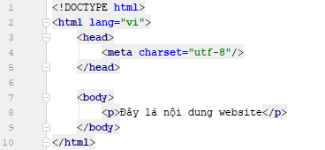

Hình 2.1: Ví dụ về cấu trúc trang HTML

* + 1. *Các thẻ cơ bản trong HTML*

Bảng 2.1: Các thẻ cơ bản trong HTML

|  |  |
| --- | --- |
| **Thẻ** | **Miêu tả** |
| <!-- --> hoặc <comment></comment> | Xác định một comment |
| <a></a> | Liên kết giữa các trang web hoặc tới địa chỉ Internet |
| <b></b> | Thẻ in đậm văn bản |
| <br/> | Thẻ xuống dòng |
| <button></button> | Thẻ tạo một nút ấn |
| <div></div> | Thẻ xác định vùng trong tài liệu |
| <em></em> | Xác định phần nội dung được nhấn mạnh |
| <fieldset></fieldset> | Nhóm các thành phần liên quan đến nhau trong form |
| <form></form> | Xác định một mẫu (form) |
| <frame></frame> | Xác định một cửa sổ phụ |
| <h1></h1> đến <h6></h6> | Thẻ xác định đầu đề từ 1 đến 6 |
| <img/> | Thẻ xác định hình ảnh |
| <input/> | Thẻ xác định trường đầu vào |
| <label></label> | Thẻ dán nhãn cho trường trong form |
| <p></p> | Thẻ xác định đoạn văn bản |
| <script></script> | Xác định một đoạn mã Script |
| <select></select> | Thẻ lựa chọn |
| <small></small> | Thẻ làm nhỏ văn bản |
| <strong></strong> | Thẻ in đậm văn bản |
| <table></table> | Thẻ tạo bảng |
| <thead></thead> | Thẻ xác định phần đầu bảng |
| <tbody></tbody> | Thẻ xác định nội dung của bảng |
| <tfoot></tfoot> | Thẻ xác định phần cuối bảng |
| <th></th> | Thẻ xác định tiêu đề bảng |
| <tr></tr> | Thẻ xác định một hàng của bảng |
| <td></td> | Thẻ xác định một ô của bảng |
| <ul></ul> | Thẻ xác định danh sách chưa được đánh thứ tự |
| <ol></ol> | Thẻ xác định danh sách được đánh thứ tự |
| <li></li> | Thẻ xác định thành phần danh sách |

* 1. *CSS*
     1. *CSS là gì?*

CSS (viết tắt của Cascading Style Sheets) là một ngôn ngữ được sử dụng để tìm và định dạng lại các phần tử được tạo ra bởi các ngôn ngữ đánh dấu (HTML).

* + 1. *CSS dùng để làm gì?*

CSS dùng để thay đổi trình bày, bố cục, màu sắc, phông chữ của các ngôn ngữ đánh dấu…. Trong đó sử dụng CSS nhiều và phổ biến nhất là HTML. Bởi vì việc sử dụng CSS kết hợp với HTML thì người viết sẽ không cần lúc nào cũng phải định dạng lại 1 nội dung cho nhiều trang HTML khác nhau.

* + 1. *Cách sử dụng CSS*

Có 3 cách để sử dụng CSS.

* "Inline CSS": Áp dụng trực tiếp trên một đối tượng bằng thuộc tính “style”.

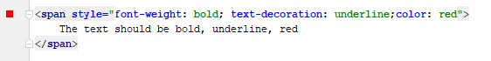

Hình 2.2: Ví dụ vế Inline CSS.

* "Internal CSS": Đặt CSS ở đầu trang Web để áp dụng kiểu dáng cho toàn bộ trang ấy, khi đó chỉ cần đặt đoạn CSS vào trong cặp thẻ <style> rồi đặt vào trong phần header của Web (giữa <head> và </head>)

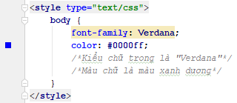

Hình 2.3: Ví dụ về Internal CSS

* "External CSS": Đặt các thuộc tính CSS vào một tệp tin riêng biệt (*.css), khi đó có thể tham chiếu đến từ nhiều trang Web khác nhau. Tham chiếu tới tệp tin CSS trên từ trang Web bằng đoạn mã (mã có thể nằm ngoài thẻ <head>)

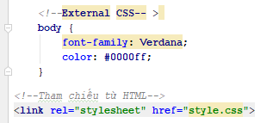

Hình 2.4: Ví dụ vể External CSS

Mức độ ưu tiên khi áp dụng CSS như sau: External CSS < Internal CSS < Inline CSS.

* + 1. *Các loại thường gặp trong CSS*

CSS có nhiều kiểu nhưng gom lại thì chúng ta sẽ có các thể loại CSS thông dụng như sau:

* Margin: căn lề bên ngoài
* Padding: căn lề bên trong
* Border: tạo đường viền
* Color: lệnh tạo màu
* Width, Height: tạo chiều cao, độ rộng
* Shadow: lệnh đổ bóng
* Background: CSS tùy chỉnh hình nền
* Text: CSS tùy chỉnh cách hiển thị đoạn text
* Font: CSS tùy chỉnh kích thước, kiểu chữ
* Link: CSS tùy chỉnh link
* List: CSS tùy chỉnh danh sách
* Table: CSS tùy chỉnh bảng
* Box model: Mô hình box model kết hợp padding, margin, border.
  1. *Pure.css*
     1. *Giới thiệu về Pure.css*

Pure.css là một thư viện dựng sẵn phong cách CSS cho trang web, nó cung cấp bố cục, kiểu dáng cho các phần tử HTML, cùng với các thành phần giao diện phổ biến nhất.

Ngoài ra, Pure.css được thiết kế để tương thích trên tất cả các kích thước màn hình. Tuy nhiên, Pure.css có dung lượng vô cùng nhỏ, tất cả các Module được đo là 3.8 kb. Nếu chỉ dùng một trong các Module thì còn có thể tiết kiệm được thêm dung lượng.

* + 1. *Làm việc với Pure.css*

Thêm Pure.css vào trang web cá nhân thông qua CDN (miễn phí) bằng cách thêm thẻ <link> bên trong thẻ <head> của trang web, trước thẻ <style> tự xây dựng.

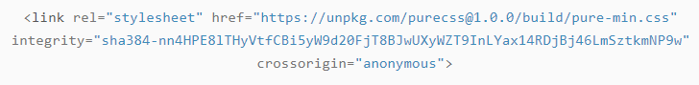

Hình 2.5: Sử dụng Pure.css thông qua CDN

* 1. *Javascript*
     1. *Javascript là gì?*

JavaScript là một ngôn ngữ lập trình kịch bản của HTML và WEB, dựa vào đối tượng phát triển có sẵn hoặc tự đinh nghĩa, javascript được sử dụng rộng rãi trong các ứng dụng website. Javascript nhẹ và được hỗ trợ hầu như trên tất cả các trình duyệt như Firefox, Chrome... thậm chí các trình duyệt trên thiết bị di động cũng có hỗ trợ.

* + 1. *Tại sao nên sử dụng Javascript?*

Vì:

* Sự tương tác Server ít hơn: Bạn có thể xác nhận đầu vào (input) người sử dụng trước khi gửi trang tới Server. Điều này làm tiết kiệm lưu lượng tải ở Server.
* Phản hồi ngay lập tức tới khách truy cập.
* Khả năng tương tác tăng lên: Bạn có thể tạo các giao diện mà phản ứng lại khi người sử dụng rê chuột qua chúng hoặc kích hoạt chúng thông qua bàn phím.
* Giao diện phong phú hơn: Bạn có thể sử dụng JavaScript để bao gồm những mục như các thành phần Drag và Drop (DnD) và các con trượt (Slider) để cung cấp một Rich Interface (Giao diện giàu tính năng) tới site khách truy cập của bạn.
  + 1. *Sơ lược về Javascript?*
* Biến: Trước khi sử dụng biến trong JavaScript, lập trình viên không nhất thiết phải khai báo biến. Có hai cách để định nghĩa biến trong JavaScript. Một là sử dụng cú pháp var để khai báo biến, hai là chỉ việc gán cho biến một giá trị để sử dụng biến.
* Hàm: Hàm là một khối các câu lệnh với một danh sách một hoặc nhiều đối số (có thể không có đối số) và thường có tên. Hàm có thể trả lại một giá trị.

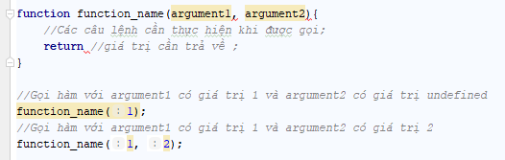

Hình 2.6: Hàm trong Javascript

* Mảng: Mảng trong JavaScript là một bảng liên kết chỉ mục đến giá trị. Trong JavaScript, tất cả các đối tượng đều có thể liên kết chỉ mục đến giá trị, nhưng mảng là một đối tượng đặc biệt có thêm nhiều tính năng xử lý chỉ mục và dữ liệu đặc biệt (ví dụ: push, join, v.v.).
  1. *MySQL*
     1. *Cơ sở dữ liệu là gì?*

Một Database (Cơ sở dữ liệu) là một ứng dụng riêng rẽ mà lưu trữ một tập hợp dữ liệu.

Ngày nay, chúng ta sử dụng chủ yếu là các Hệ thống quản lý cơ sở dữ liệu quan hệ (RDBMS) lưu giữ và quản lý khối lượng lớn dữ liệu. Nó được gọi là cơ sở dữ liệu quan hệ.

* + 1. *MySQL là gì?*

MySQL là một RDBMS (hệ thống quản lý cơ sở dữ liệu quan hệ) nhanh và dễ dàng để sử dụng. MySQL được sử dụng cho nhiều công việc kinh doanh từ lớn tới nhỏ. MySQL được phát triển. MySQL trở thành khá phổ biến vì nhiều lý do:

* MySQL là mã ngồn mở, không mất tiền
* MySQL làm việc trên nhiều Hệ điều hành và với nhiều ngôn ngữ như PHP, PERL, C, C++, Java…
* MySQL làm việc nhanh và khỏe ngay cả với các tập dữ liệu lớn.
* MySQL rất thân thiện với PHP, một ngôn ngữ rất đáng giá để tìm hiểu để phát triển Web.
* MySQL hỗ trợ các cơ sở dữ liệu lớn, lên tới 50 triệu hoặc nhiều hơn trong một bảng. Kích cỡ file mặc định được giới hạn cho một bảng là 4GB, nhưng bạn có thể tăng kích cỡ này để đạt tới giới hạn lý thuyết là 8TB.
* MySQL là có thể điều chỉnh để phù hợp với môi trường cụ thể của họ.
  + 1. *Sơ lược về MySQL*

Bảng 2.2: Kiểu dữ liệu cơ bản trong MySQL

|  |  |
| --- | --- |
| int(M) | số nguyên |
| float(M, D) | Số thực có dấu chấm động |
| double(M, D) | Điểm nổi chính xác kép |
| char(M) | Chuỗi có độ dài cố định |
| varchar(M) | Chuỗi có độ dài thay đổi |
| M là số lượng tối đa, D là độ chính xác bên phải số thập phân | |

Bảng 2.3: Các hàm toán học trong MySQL

|  |  |
| --- | --- |
| Đếm số hàng cho mỗi nhóm | COUNT (cột | *) |
| Giá trị trung bình của nhóm | AVG (cột) |
| Giá trị nhóm tối thiểu | MIN (cột) |
| Giá trị tối đa của nhóm | MAX (cột) |
| Tổng các giá trị trong một nhóm | SUM (cột) |
| Giá trị tuyệt đối | abs (số) |
| Số làm tròn | round (số) |

Bảng 2.4: Các hàm chuỗi trong MySQL

|  |  |
| --- | --- |
| So sánh các chuỗi | strcmp (chuỗi 1, chuỗi 2) |
| Chuyển sang chữ thường | lower (chuỗi) |
| Chuyển đổi sang chữ hoa | upper (chuỗi) |
| Khoảng trắng cắt bên trái / phải | ltrim (chuỗi) / rtrim (chuỗi) |
| Chuỗi con của chuỗi | substring (chuỗi, từ vị trí 1, đến vị trí 2) |
| Mã hóa mật khẩu | password (chuỗi) |
| Mã hóa chuỗi | encode (chuỗi, khóa) |
| Giải mã chuỗi | decode (chuỗi, khóa) |

Bảng 2.5: Câu lệnh cơ bản trong MySQL

|  |  |
| --- | --- |
| Liệt kê tất cả cơ sở dữ liệu | SHOW DATABASES; |
| Tạo nên cơ sở dữ liệu | CREATE DATABASE database; |
| Sử dụng cơ sở dữ liệu | USE database; |
| Liệt kê các bảng trong cơ sở dữ liệu | SHOW TABLES; |
| Hiển thị cấu trúc của bảng | DESCRIBE table;  SHOW COLUMNS FROM table; |
| Xóa cơ sở dữ liệu | DROP DATABASE database; |

Bảng 2.6: Câu lệnh sửa đổi trong MySQL

|  |  |
| --- | --- |
| Tạo bảng | CREATE TABLE bảng (  column1 loại [[NOT] NULL] [AUTO_INCREMENT],  column2 loại [[NOT] NULL] [AUTO_INCREMENT],  ...  lựa chọn khác,  PRIMARY KEY (cột)); |
| Thêm dữ liệu | INSERT INTO bảng VALUES (danh sách các giá trị);  INSERT INTO bảng SET  cột 1 = giá trị 1,  cột 2 = giá trị2,  ...  cột k = giá trị k;  INSERT INTO bảng (cột1, cột2, ...) VALUES (giá trị1, giá trị2 ...); |
| Xóa dữ liệu | XÓA FROM bảng [WHERE điều kiện];  (Bỏ qua WHERE để xóa tất cả dữ liệu) |
| Cập nhật dữ liệu | UPDATE bảng SET  cột 1 = giá trị 1,  cột 2 = giá trị2,  ...  cột k = giá trị k;  [WHERE điều kiện]; |
| Thêm cột | ALTER TABLE bảng ADD COLUMN cột kiểu tùy chọn; |
| Xóa cột | ALTER TABLE bảng DROP COLUMN cột; |
| Xóa bảng | DROP TABLE [IF EXISTS] bảng; |

Bảng 2.7: Câu truy vấn trong MySQL

|  |  |
| --- | --- |
| Tất cả các cột | SELECT * FROM bảng; |
| Một số cột | SELECT cột1, cột 2, ... FROM bảng; |
| Một số hàng / cột | SELECT cột1, cột 2, ... FROM bảng [WHERE điều kiện (s) ]; |
| Không lặp lại | SELECT [DISTINCT] cột FROM table; |
| Sắp xếp | SELECT cột1, cột 2, ... FROM bảng [ORDER BY cột [DESC]; |
| Đặt tên cột | SELECT cột1 [AS tên1], cột2 [AS tên2], ... FROM bảng; |
| Theo nhóm | SELECT cột1, cột 2… FROM bảng [GROUP BY cột ]; |

* 1. *PHP*
     1. *PHP là gì?*

PHP (Personal Home Page) là ngôn ngữ kịch bản chạy trên máy chủ được dùng phổ biến để tạo các ứng dụng web.

PHP là mã nguồn mở, nó hoàn toàn miễn phí, hỗ trợ người dùng xây dựng website với chi phí tiết kiệm nhất, nhờ đó mà PHP đã trở nên phổ biến một cách rất nhanh chóng trong những năm qua.

* + 1. *Ưu điểm của PHP*

Tốc độ xử lý nhanh, luôn được cải tiến và là mã nguồn mở.

Php có khả năng thực hiện và tích hợp chặt chẽ với hầu hết các cơ sở dữ liệu có sẵn, tính linh động, bền vững và khả năng phát trển không giới hạn.

Có rất nhiều các Framework hỗ trợ như: Zend Framework, Yii Framework, CakePHP, Laravel, CodeIgniter…

* + 1. *Sơ lược về PHP*
* Biến trong PHP
* Được xem như là vùng nhớ dữ liệu tạm thời, và giá trị của biến có thể thay đổi được.
* Biến được bắt đầu bằng ký hiệu “$”, theo sau là một từ hoặc một cụm từ nhưng phải viết liền hoặc gạch dưới.
* Biến phải bắt đầu bằng một ký tự hoặc dấu gạch dưới “_”
* Tên biến không được bắt đầu bằng một ký tự số.
* Tên biến chỉ có thể chứa những ký tự từ A->Z, a->z, số từ 0->9 và dấu gạch dưới.
* Tên biến có phân biệt chữ hoa và chữ thường.
* Hằng trong PHP

Nếu biến là cái có thể thay đổi được thì ngược lại hằng là cái chúng ta không thể thay đổi được. Hằng trong PHP được định nghĩa bởi hàm define theo cú pháp: define (string ten_hang, gia_tri_cua_hang).

Cũng giống như biến, hằng được xem là hợp lệ khi đáp ứng được các yếu tố sau:

+ Hằng không có dấu $ ở trước tên.

+ Hằng có thể truy cập bất cứ vị trí nào trong mã lệnh.

+ Hằng chỉ được phép gán giá trị duy nhất 01 lần.

+ Hằng thường viết bằng chữ in để phân biệt với biến.

Bảng 2.8: Kiểu dữ liệu thường gặp trong PHP

|  |  |  |
| --- | --- | --- |
| Int | Số nguyên | $tuoi=12; |
| Boolen | Đúng/Sai | $bool=1; |
| Float / Double | Số thực | $a=1.234; |
| String | Chuỗi | $a=’abc’; |
| Array | Mảng | $ten_mang = array(); |
| Null | Rỗng | $a=null; |

Bảng 2.9: Hàm xử lý chuỗi thường gặp trong PHP

|  |  |  |
| --- | --- | --- |
| echo() | In ra màn hình | echo "abc"; |
| md5() | Mã hóa sang md5 | md5('my_pasword'); |
| str_split() | Cắt ký tự trong chuỗi thành mảng | str_split('123456789'); |
| strlen() | Tính độ dài chuỗi | strlen("Ha Noi Viet Nam") |
| substr() | Tách lấy một phần trong chuỗi | substr("Ha Noi Viet Nam",3,9)  ket qua la Noi Viet |
| str_replace() | Tìm một từ khóa và thay thế nó | str_replace('Black', 'Red', 'Black is Good' ); |

1. ***Chương 3: Ứng dụng thực tế***
   1. *Phân tích yêu cầu đề tài*
      1. *Tóm tắt hoạt động của hệ thống:*

Là hệ thống cho thuê phòng dành cho người có nhu cầu khởi nghiệp, bao gồm chỗ ngồi cá nhân, phòng làm việc nhóm và phòng hội thảo.

Hệ thống tương tác động, được cập nhật thông tin liên tục bởi quản trị viên.

Quản trị viên có thể cập nhật thông tin, trạng thái của các phòng theo khung có sẵn, kiểm soát được đơn hàng, khách hàng, doanh thu của toàn bộ hệ thống.

Người dùng truy cập vào trang web có thể xem, tìm kiếm, đặt chỗ.

Danh sách các chỗ được bố trí hợp lý, vậy nên khách hàng có cách nhìn tổng quan về tài nguyên có sẵn. Sau khi chọn được loại vị trí ưng ý thì có thể đặt cho mình một vị trí theo nhu cầu.

Toàn bộ những vị trí mà khách hàng đặt sẽ được lưu tạm trong “xe đẩy _ Cart”. Vậy nên, khách hoàn toàn có thể thay đổi và loại bỏ đi những vị trí không mong muốn.

Khi đã chắc chắn về sự lựa chọn của mình, thì người dùng có thể đi tới thanh toán để hoàn tất việc đặt phòng.

Trong phần xe đẩy (Cart), đơn đặt và lịch sử đặt luôn hiển thị giá của từng mục, vậy nên khách hàng có thể chủ động kiểm soát trong từng đơn đặt của mình.

Khách hàng hoàn toàn có thể hủy đơn đặt của mình ngay từ khi còn trong xe đẩy (Cart) hoặc kể cả khi đơn đã được đặt (nhưng chỉ khi đơn đặt chưa được xử lý).

* + 1. *Phạm vi dự án được ứng dụng*

Dành cho những người có văn phòng cho thuê và người có nhu cầu sử dụng phòng với mục đích khởi nghiệp.

Do nghiệp vụ của cửa hàng kết hợp với công nghệ mới và được xử lý trên hệ thống máy tính nên công việc liên lạc nơi khách hàng cũng như việc xử lý hoá đơn thực hiện một cách nhanh chóng và chính xác. Rút ngắn được thời gian làm việc, cũng như đưa thông tin nhanh chóng đến cho khách hàng.

* + 1. *Đối tượng sử dụng*

Có 3 đối tượng sử dụng cơ bản trong hệ thống

Khách hàng: là những người vãng lai qua website, không làm ảnh hưởng đến hoạt động của hệ thống, với các chức năng chính là tìm kiếm xem thông tin.

Khách thành viên: là khách có tài khoản trong hệ thống, có nhu cầu đặt vị trí để sử dụng.

Quản trị viên: Người có quyền quản lý, cập nhật thông tin nguồn cấp, quản lý đơn đặt, doanh thu thông qua hệ thống. Và đặc biệt quản trị viên có quyền quản lý các thành viên trong hệ thống.

* + 1. *Mục đích của dự án*

Đáp ứng nhu cầu tìm kiếm, kinh doanh phòng khởi nghiệp, tạo một địa điểm giao dịch chuyên nghiệp đơn giản cho người dùng.

Tận dụng sự tiện dụng của Internet nhằm đẩy mạnh giao dịch trực tuyến.

Rút ngắn khoảng cách giữa người mua và người bán, tạo ra một Website trực tuyến có thể trao đổi thông tin nhanh chóng và đơn giản hơn.

Việc quản lý nói chung trở nên đơn giản, nhanh chóng hơn.

Thỏa mãn nhu cầu tìm kiếm nhanh nhờ hệ thống được sắp xếp trình tự.

* 1. *Xây dựng hệ thống*
     1. *Phân tích chức năng hệ thống*

Chức năng của hệ thống được sinh ra vì các thành phần tương tác tới hệ thống:

* Khách hàng: là những khách vãng lai, thăm quan, tìm kiếm, xem thông tin, có thể chọn phòng, đặt phòng và đăng kí thành viên
* Khách thành viên: là khách hàng có tài khoản tại hệ thống, có nhu cầu đặt vị trí, vậy nên cũng có những chức năng giống khách vãng lai như tìm kiếm, xem thông tin phòng, chọn phòng, đặt phòng. Và có thêm các chức năng riêng biệt của thành viên là đổi thông tin tài khoản, xem lại đơn đặt và các lịch sử đơn đặt.
* Quản trị viên: là người có quyền quản lý đơn đặt, nguồn cung cấp, doanh thu, cũng có chức năng đăng nhập, đăng kí, thay đổi thông tin cá nhân. Ngoài ra, quản trị viên cũng có thể quản lý các tài khoản của thành viên trong hệ thống.
  + 1. *Chức năng dành cho khách vãng lai*
* Chức năng đăng nhập
* Mô tả: người dùng có khả năng đăng nhập vào tài khoản của mình
* Đầu vào: người dùng nhập thông tin xác thực là tên tài khoản và mật khẩu
* Xử lý: Hệ thống kiểm tra thông tin đăng nhập của người dùng
* Đầu ra: Đưa người dùng tới trang của thành viên hoặc yêu cầu đăng nhập lại nếu thông tin không chính xác
* Chức năng đăng kí
* Mô tả: khách đăng kí làm thành viên
* Đầu vào: nhập vào các thông tin cá nhân (tên, năm sinh, địa chỉ, sđt, email)
* Xử lý: cập nhật các thông tin vào cơ sở dữ liệu
* Đầu ra: hiển thị thông báo nếu đăng kí thành công
* Chức năng xem dịch vụ và giá
* Mô tả: khách xem thông tin chi tiết về dịch vụ và cơ sở vật chất
* Đầu vào: chọn dịch vụ cần xem.
* Xử lý: truy xuất vào cơ sở dữ liệu.
* Đầu ra: hiển thị thông tin về sản phẩm ra màn hình.
  + 1. *Chức năng dành cho khách thành viên*
* Chức năng xem dịch vụ và giá (Như trên)
* Chức năng đặt chỗ
* Mô tả: cho phép khách đặt chỗ, đặt phòng theo nhu cầu
* Đầu vào: thông số về thời gian sử dụng và loại cần để sử dụng
* Xử lý: lưu giỏ hàng mà thành viên đó đã thêm vào cơ sở dữ liệu.
* Đầu ra: hiển thị chi tiết đơn hàng có trong giỏ hàng như thời gian sử dụng và loại phòng.
* Chức năng xem lại lịch sử đặt chỗ
* Mô tả: khách hàng xem lại thông tin của những lần đặt chỗ
* Đầu vào: click chọn xem lịch sử đặt chỗ trong trang cá nhân.
* Xử lý: Tải lịch sử mua hàng của khách từ CSDL.
* Đầu ra: hiển thị ra màn hình lịch sử mua hàng sắp xếp theo thứ tự thời gian.
* Chức năng thay đổi thông tin cá nhân
* Mô tả: thành viên muốn thay đổi thông tin cá nhân của mình.
* Đầu vào: nhập vào các thông tin muốn sửa đổi trong trang web thành viên.
* Xử lý: truy xuất cơ sở dữ liệu và cập nhật những thay đổi của thành viên.
* Đầu ra: hiển thị đã thay đổi thành công hoặc yêu cầu làm lại.
* Chức năng đổi mật khẩu
* Mô tả: Nhập mật khẩu mới và xác nhận người dùng bằng mật khẩu cũ
* Đầu vào: Nhập mật khẩu mới và xác nhận lại, chấp nhận mật khẩu thay đổi nếu mật khẩu cũ được xác nhận.
* Xử lý: Cập nhật CSDL
* Đầu ra: hiển thị thông báo nếu mật khẩu thay đổi thành công
* Chức năng đăng xuất
* Mô tả: người dùng thoát trang người dùng
* Đầu vào: người dùng ấn vào nút đăng xuất
* Xử lý: Hệ thống xóa thông tin đăng nhập của người dùng
* Đầu ra: Đưa người dùng trở về trang đăng nhập
  + 1. *Chức năng dành cho quản trị viên*
* Chức năng thay đổi thông tin cá nhân (Như trên)
* Chức năng đổi mật khẩu (Như trên)
* Chức năng đăng xuất (Như trên)
* Chức năng quản lý thành viên
* Mô tả: Admin có thể xem thông tin khách hàng, thêm hoặc hủy admin
* Đầu vào: chọn thao tác muốn thay đổi
* Xử lý: xem; thêm admin; hủy quyền admin.
* Đầu ra: hiển thị thông tin về khách hàng sau khi cập nhật.
* Chức năng quản lý nguồn cấp
* Mô tả: admin có xem, xóa, chỉnh sửa và cập nhật thêm các chỗ ngồi, phòng cho nhóm hoặc phòng thuyết trình
* Đầu vào: chọn mục cần thêm hoặc sửa hay xóa
* Xử lý: truy xuất dữ liệu để chỉnh sửa thông tin và cập nhật cơ sở dữ liệu khi thêm vào vị trí mới.
* Đầu ra: hiển thị nguồn đã cập nhật
* Chức năng quản lý đơn đặt hàng
* Mô tả: người quản trị xem tất cả các đơn đặt chỗ, cấp phát phòng hoặc chỗ cho đơn hàng
* Đầu vào: admin chọn đơn hàng cần cung cấp hoặc xem chi tiết
* Xử lý: truy xuất cơ sở dữ liệu để xem và cấp phòng cơ sở dữ liệu để
* Đầu ra: hiển thị thông tin đầy đủ sau khi cấp phát.
* Chức năng quản lý doanh thu
* Mô tả: xem doanh (theo thời gian)
* Đầu vào: click vào doanh thu bán hàng
* Xử lý: truy cập CSDL
* Đầu ra: hiển thị bảng doanh thu trên màn hình
  1. *Thiết kế hệ thống*
     1. *Sơ đồ mối quan hệ thực thể*

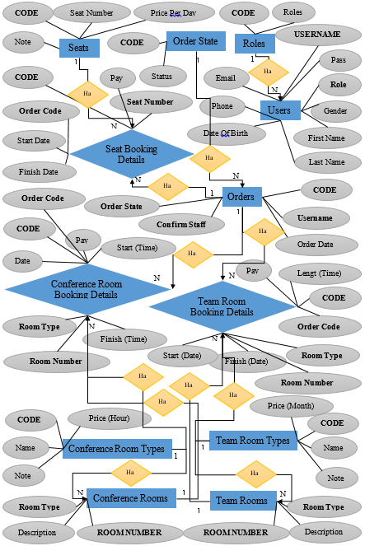

Hình 3.1 Sơ đồ mối quan hệ thực thể

* + 1. *Thiết kế cơ sở dữ liệu*

Bảng 3.1: Bảng chức vụ

|  |  |  |
| --- | --- | --- |
| **Tên trường** | **Kiểu dữ liệu** | **Key** |
| Code | Int | Primary key |
| Roles | Varchar |  |

Bảng 3.2: Bảng người dùng

|  |  |  |
| --- | --- | --- |
| **Tên trường** | **Kiểu dữ liệu** | **Khóa** |
| Username | Varchar | PK |
| Pass | Varchar |  |
| Roles | Int | FK (Roles) |
| FirstName | Varchar |  |
| LastName | Varchar |  |
| Gender | Bit |  |
| Dateofbirth | Date |  |
| Phone | Varchar |  |
| Email | Varchar |  |

Bảng 3.3: Bảng ghế ngổi

|  |  |  |
| --- | --- | --- |
| **Tên trường** | **Kiểu dữ liệu** | **Khóa** |
| Code | Varchar | PK |
| SeatNumber | Varchar |  |
| PricePerDay | Float |  |
| Note | Text |  |

Bảng 3.4: Bảng chi tiết đặt chỗ ngồi

|  |  |  |
| --- | --- | --- |
| **Tên trường** | **Kiểu dữ liệu** | **Khóa** |
| Code | Varchar | PK |
| OrderCode | Varchar | FK (Orders) |
| StartingDate | Date |  |
| FinishingDate | Date |  |
| Seatnumber | Varchar |  |
| PayingAmount | float |  |

Bảng 3.5: Bảng Phòng Cho Nhóm

|  |  |  |
| --- | --- | --- |
| **Tên trường** | **Kiểu dữ liệu** | **Khóa** |
| RoomNumber | Varchar | PK |
| RoomType | Varchar | FK (Team room types) |
| Mô tả | Text |  |

Bảng 3.6: Bảng loại phòng cho nhóm

|  |  |  |
| --- | --- | --- |
| **Tên trường** | **Kiểu dữ liệu** | **Khóa** |
| Code | Varchar | PK |
| Name | Varchar |  |
| PricePerMonth | Float |  |
| Note | Text |  |

Bảng 3.7: Bản chi tiết đơn đặt phòng cho nhóm

|  |  |  |
| --- | --- | --- |
| **Tên trường** | **Kiểu dữ liệu** | **Khóa** |
| Code | Varchar | PK |
| OrderCode | Varchar | FK (Orders) |
| RoomType | Char |  |
| StartingDate | Date |  |
| Finishing Date | Date |  |
| Lengthoftime | Int |  |
| RoomNumber | Varchar |  |
| PayingAmount | float |  |

Bảng 3.8: Bảng Phòng Hội Thảo

|  |  |  |
| --- | --- | --- |
| **Tên trường** | **Kiểu dữ liệu** | **Khóa** |
| RoomNumber | Varchar | PK |
| RoomType | Varchar | FK (Conference Room Types) |
| Mô tả | Text |  |

Bảng 3.9: Bảng loại phòng hội thảo

|  |  |  |
| --- | --- | --- |
| **Tên trường** | **Kiểu dữ liệu** | **Khóa** |
| RoomNumber | Varchar | PK |
| RoomType | Varchar | FK (Conference Room Types) |
| Mô tả | Text |  |

Bảng 3.10: Bảng chi tiết đơn đặt phòng hội thảo

|  |  |  |
| --- | --- | --- |
| **Tên trường** | **Kiểu dữ liệu** | **Khóa** |
| Code | Varchar | PK |
| OrderCode | Varchar |  |
| RoomType | Char |  |
| Date | Date |  |
| StartingTime | Int |  |
| FinishingTime | Int |  |
| RoomNumber | Varchar |  |
| PayingAmount | float |  |

Bảng 3.11: Bảng đơn đặt

|  |  |  |
| --- | --- | --- |
| **Tên trường** | **Kiểu dữ liệu** | **Khóa** |
| Code | Varchar | PK |
| UserName | Varchar | FK (users) |
| OrderDate | Date |  |
| ConfirmStaffMember | Varchar | FK (users) |
| OrderState | int | FK(order State) |

Bảng 3.12: Bảng tình trạng đơn đặt

|  |  |  |
| --- | --- | --- |
| **Tên trường** | **Kiểu dữ liệu** | **Khóa** |
| Code | Int | PK |
| Status | Varchar |  |

* + 1. *Sơ đồ liên kết các bảng*

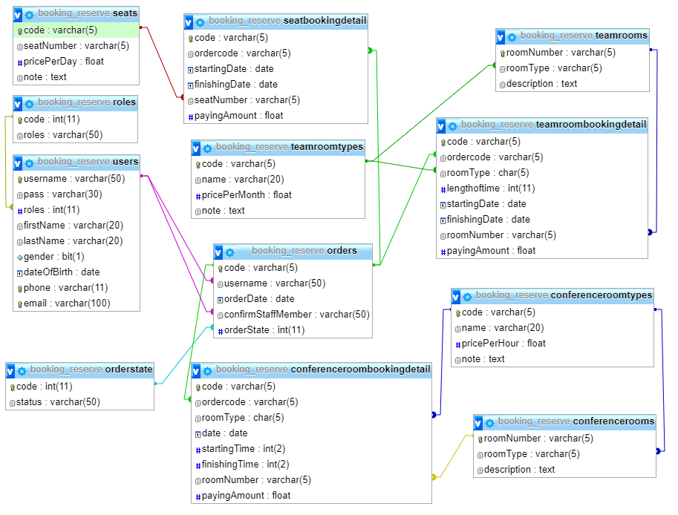

Hình 3.2: Sơ đồ liên kết các bảng

* + 1. *Bản đồ trang web*

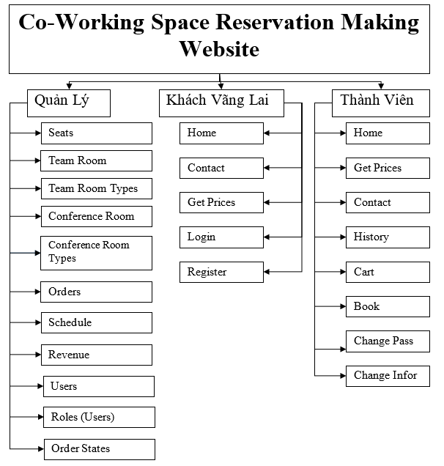

Hình 3.3: Bản đồ trang web

* 1. *Phân tích và thiết kế thuật toán*

|  |  |
| --- | --- |
| * + 1. *Chức năng đăng nhập* | * + 1. *Chức năng đăng kí* |
| Hình 3.4: Chức năng đăng nhập | Hình 3.5: Chức năng đăng kí |
|  |  |

|  |  |
| --- | --- |
| * + 1. *Chức năng tìm kiếm* | * + 1. *Thêm nguồn cấp* |
| Hình 3.6: Chức năng tìm kiếm | Hình 3.7: Chức năng thêm  nguồn cấp |

|  |  |
| --- | --- |
| * + 1. *Chức năng thêm quản trị viên mới* | * + 1. *Chức năng sửa thông tin cá nhân* |
| Hình 3.8: Chức năng thêm quản trị viên mới | Hình 3.9: Chức năng thay đổi thông tin cá nhân |

|  |  |
| --- | --- |
| * + 1. *Chức năng xóa* | * + 1. *Chức năng đổi mật khẩu* |
| Hình 3.10: Chức năng xóa | Hình 3.11: Chức năng đổi mật khẩu |

* 1. *Một số hình ảnh trong trang web*

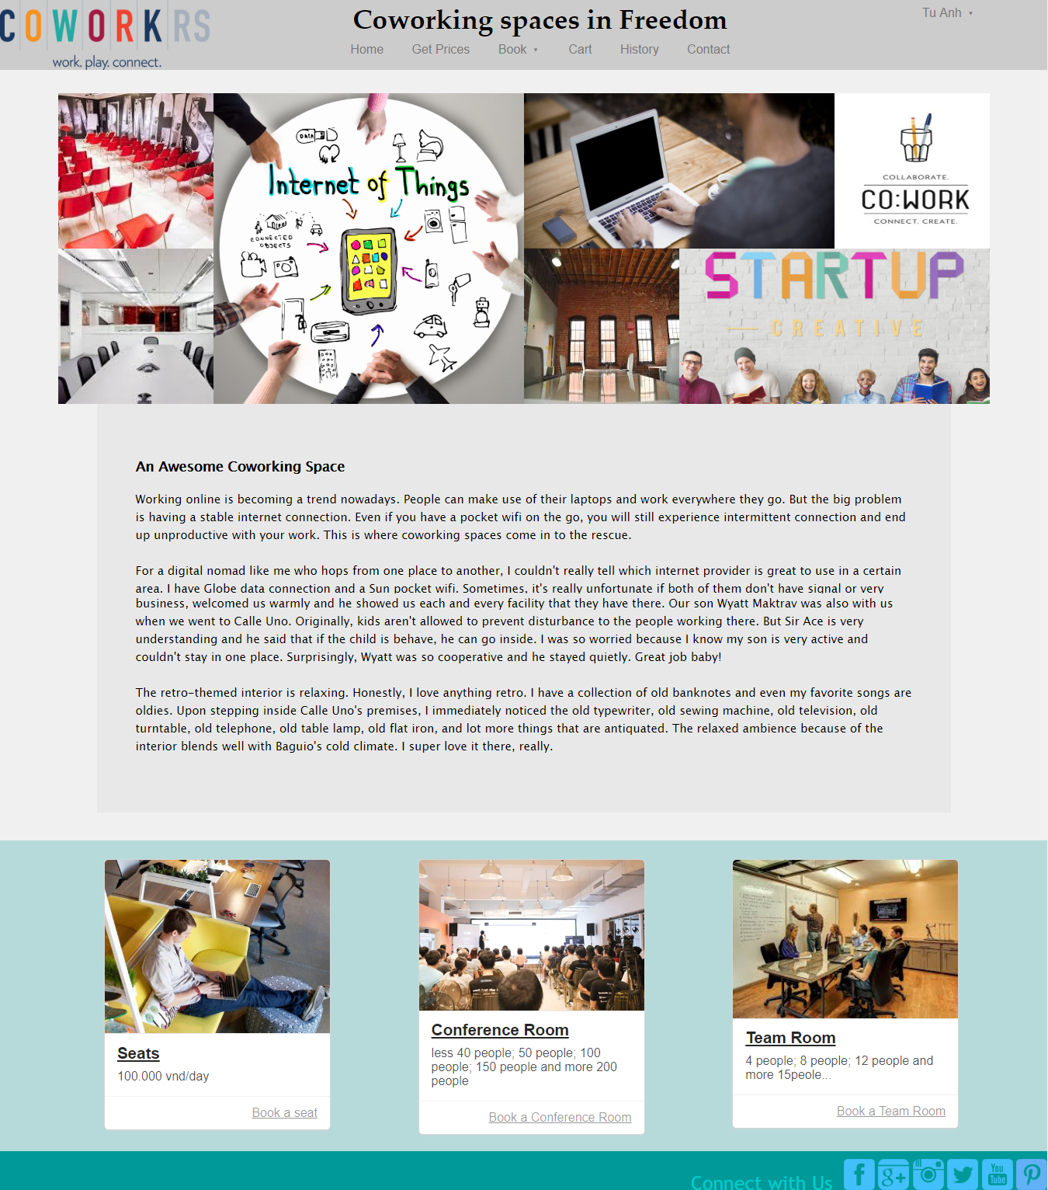

Hình 3.12: Trang chủ dành cho khách

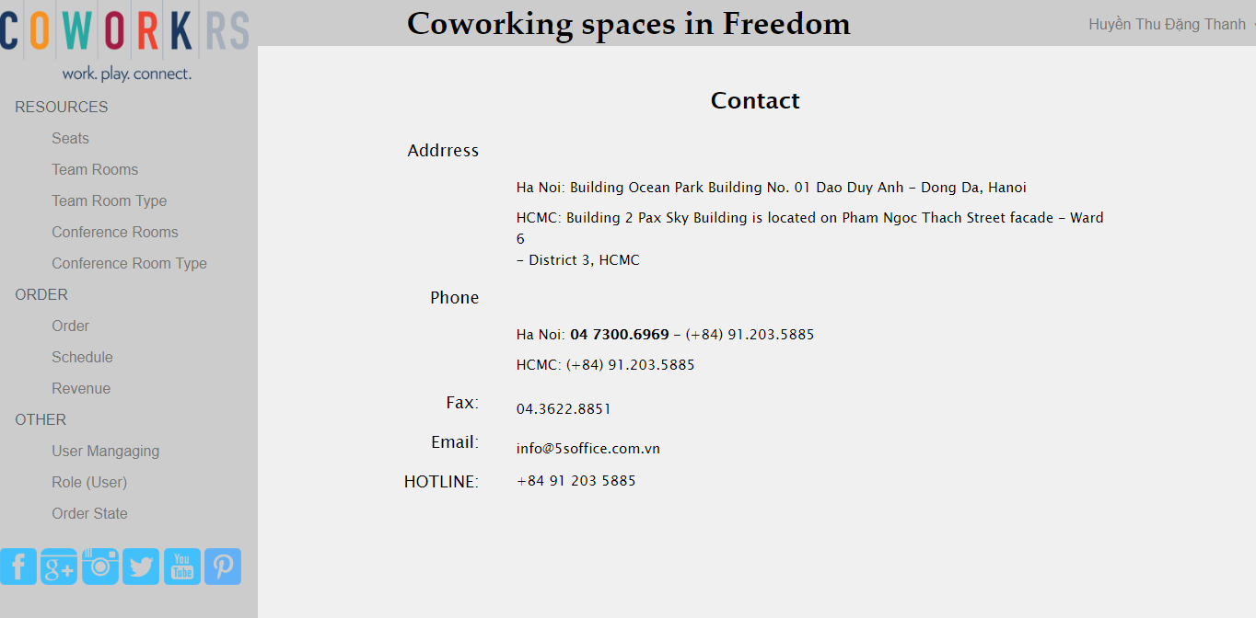

Hình 3.13: Trang chủ dành cho admin

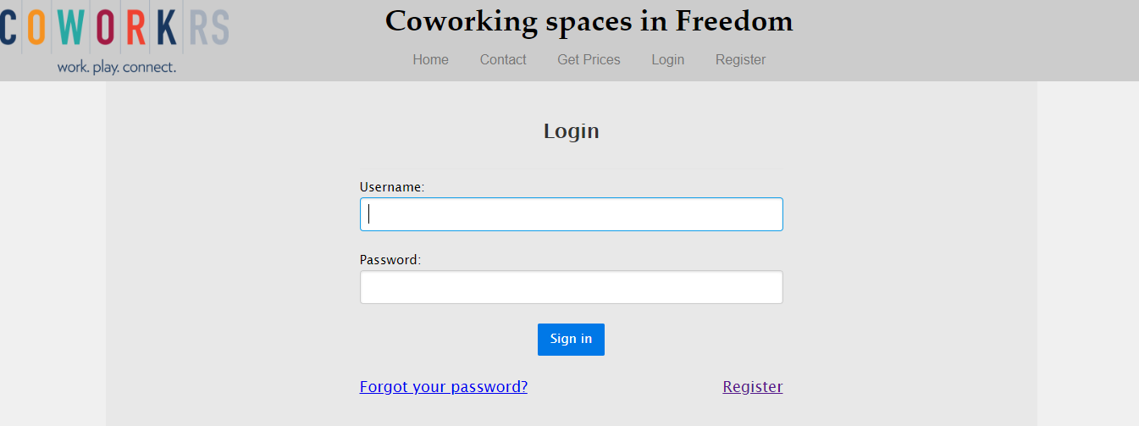

Hình 3.14: Trang đăng nhập

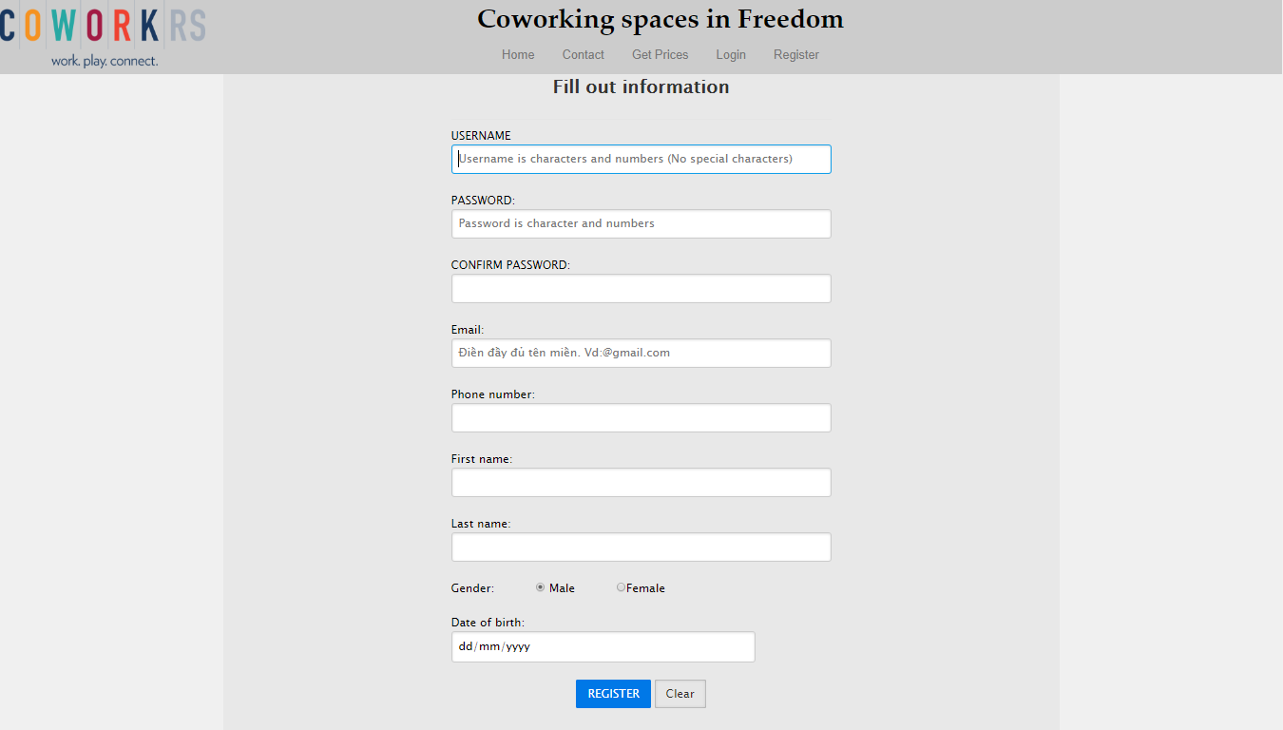

Hình 3.15: Trang đăng kí

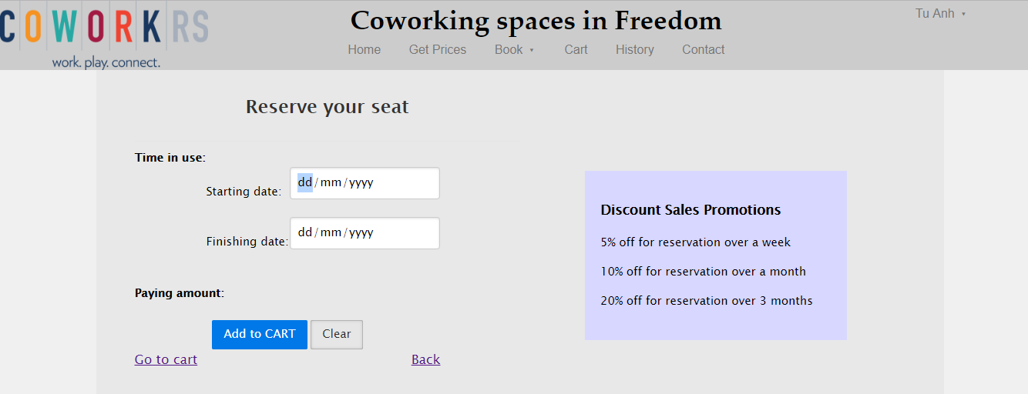

Hình 3.16: Trang đặt chỗ ngồi

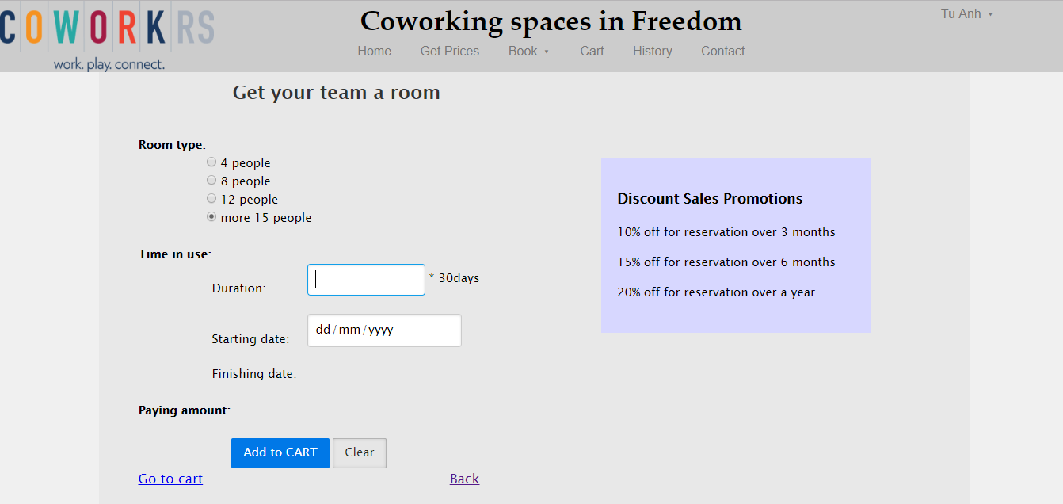

Hình 3.17: Trang đặt phòng cho nhóm

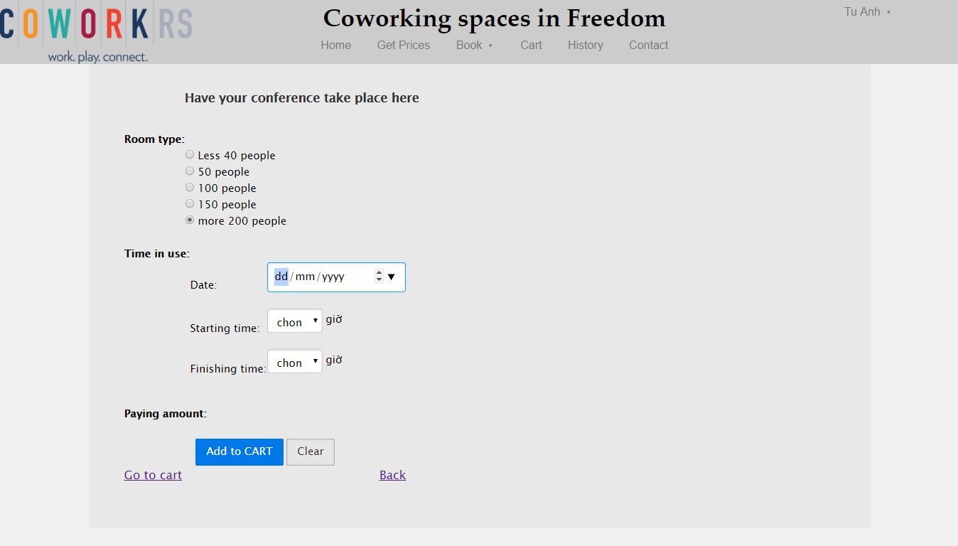

Hình 3.18: Trang đặt phòng hội thảo

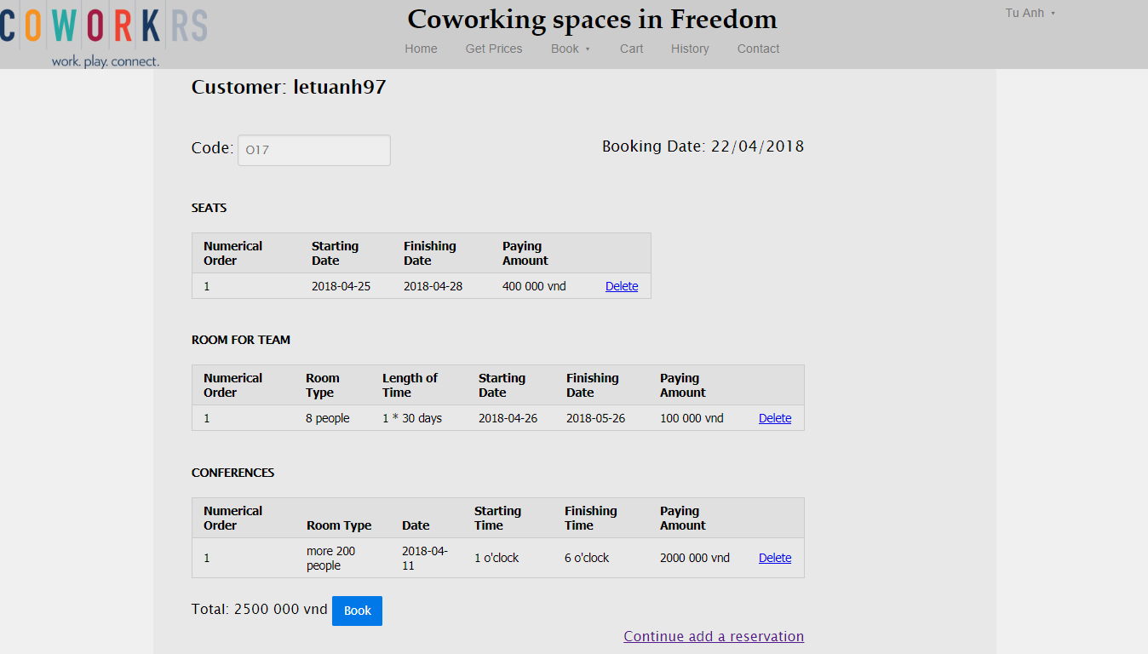

Hình 3.19: Trang giỏ hàng

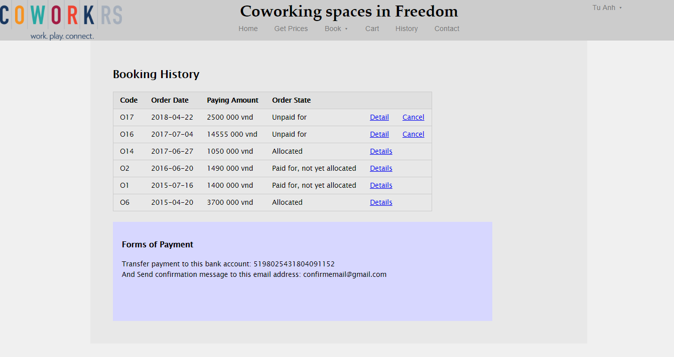

Hình 3.20: Trang lịch sử đặt hàng

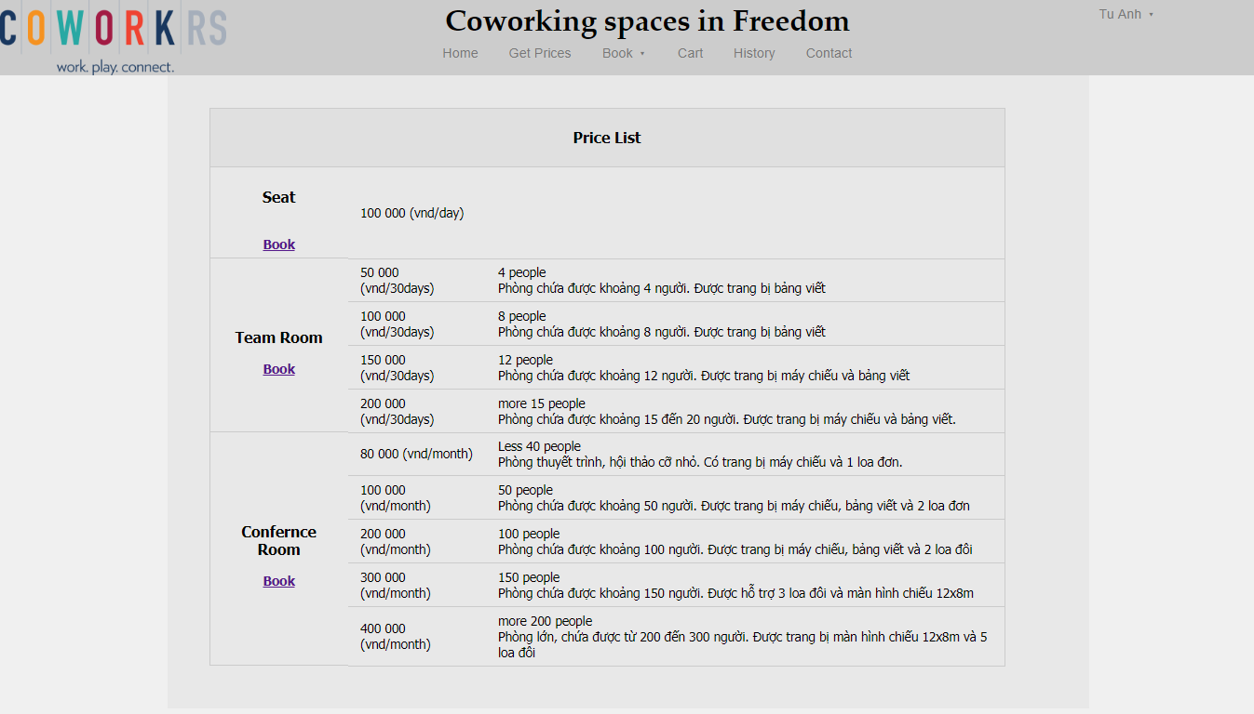

Hình 3.21: Trang bảng giá

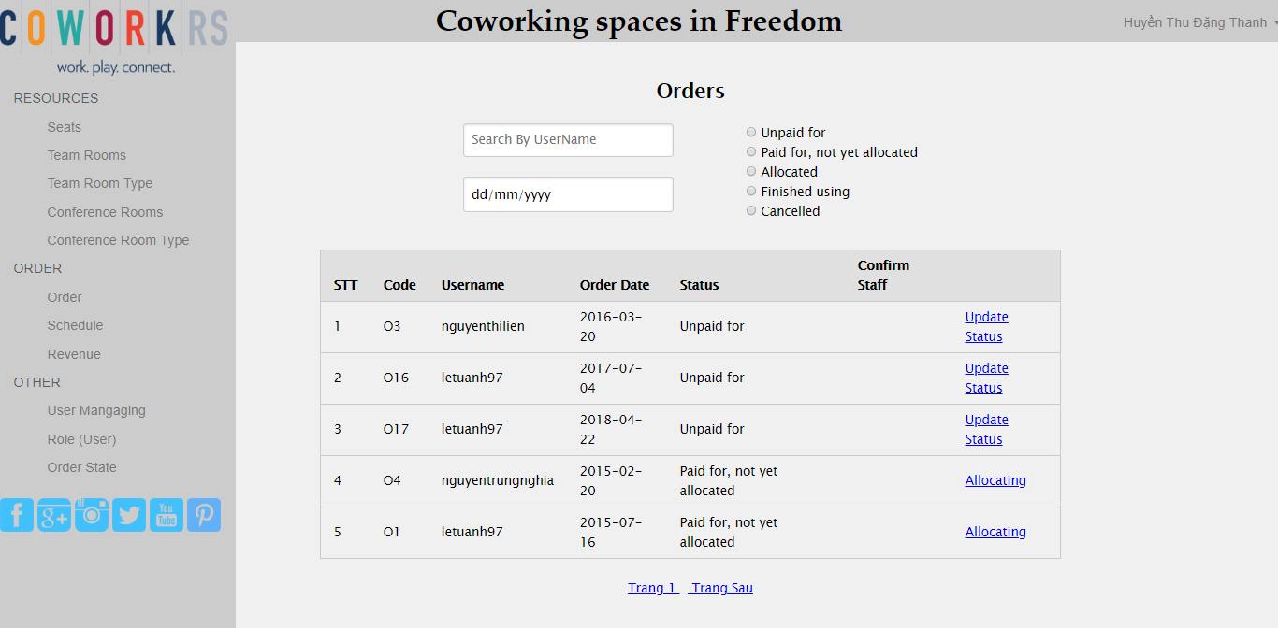

Hình 3.22: Trang đơn đặt phòng

**Kết luận**

***Những phần hệ thống đã làm được***

* Đối với quản trị viên
* Xem thông tin của các đề mục cần quản lý như: Khách hàng, nguồn cấp, đơn đặt, cấp phát phòng cho từng đơn đặt, lịch hoạt động của các vị trí
* Đưa ra các form để nhập dữ liệu mới của các loại tư liệu.
* Có thể sửa đổi, cập nhật các dữ liệu trên.
* Trong việc thêm mới nguồn cấp, chương trình tự động sinh mã, điều này tiện lợi cho người quản trị và dữ liệu luôn đồng nhất.
* Các chức năng này được thực hiện thông qua giao diện web.
* Có thể chạy trên nhiều trình duyệt.
* Đối với người dùng là khách hàng
* Xem chi tiết giá và thông tin dành cho từng loại vị trí mà trang cung cấp.
* Cho phép khách hàng đăng ký thông tin để thực hiện việc đặt vị trí.
* Kiểm tra tính hợp lệ của khách hàng đăng nhập hệ thống.
* Tạo đơn đặt hàng.
* Có thể chạy trên nhiều trình duyệt

***Những phần hệ thống có thể mở rộng sau này***

* Đăng kí dịch vụ thăm quan khu vực Coworking
* Hòm thư góp ý cho thành viên
* Mở rộng phần giảm giá cho từng vị trí
* Gửi thông báo qua email cho khách hàng những khuyến mãi mới của cửa hàng

**Tài liệu tham khảo**

[1] Programming PHP (Rasmus 2002)

[2] Learning PHP, MySQL & JavaScript: With JQuery, CSS & HTML5 (Robin Nixon, 2009)

[3] PHP & MySQL: Notice to Ninja (Kevin Yank, 2012)

[4] PHP and MySQL Web Development (Luke Welling, 2001)

[5] JavaScript: The Definitive Giude (David Flanagan, 1996)

[6] Programming JavaScript Applications: Robust Web Architecture with Node, HTML5, and Modern JS Libraries (Eric Elliott, 2013)

**Phụ lục**

**Danh sách hình vẽ**

Hình 2.1: Ví dụ về cấu trúc trang HTML 12

Hình 2.2: Ví dụ vế Inline CSS. 14

Hình 2.3: Ví dụ về Internal CSS 14

Hình 2.4: Ví dụ về External CSS 15

Hình 2.5: Sử dụng Pure.css thông qua CDN 16

Hình 2.6: Hàm trong Javascript 17

Hình 3.1 Sơ đồ mối quan hệ thực thể 27

Hình 3.2: Sơ đồ liên kết các bảng 31

Hình 3.3: Bản đồ trang web 32

Hình 3.4: Chức năng đăng nhập 33

Hình 3.5: Chức năng đăng kí 33

Hình 3.6: Chức năng tìm kiếm 34

Hình 3.7: Chức năng thêm nguồn cấp 34

Hình 3.8: Chức năng thêm quản trị viên mới 35

Hình 3.9: Chức năng thay đổi thông tin cá nhân 35

Hình 3.10: Chức năng xóa 36

Hình 3.11: Chức năng đổi mật khẩu 36

Hình 3.12: Trang chủ dành cho khách 37

Hình 3.13: Trang chủ dành cho admin 37

Hình 3.14: Trang đăng nhập 39

Hình 3.15: Trang đăng kí 39

Hình 3.16: Trang đặt chỗ ngồi 39

Hình 3.17: Trang đặt phòng cho nhóm 40

Hình 3.18: Trang đặt phòng hội thảo 40

Hình 3.19: Trang giỏ hàng 41

Hình 3.20: Trang lịch sử đặt hàng 41

Hình 3.21: Trang bảng giá 42

Hình 3.22: Trang đơn đặt phòng 42

**Danh sách bảng biểu**

Bảng 2.1: Các thẻ cơ bản trong HTML 13

Bảng 2.2: Kiểu dữ liệu cơ bản trong MySQL 17

Bảng 2.3: Các hàm toán học trong MySQL 17

Bảng 2.4: Các hàm chuỗi trong MySQL 18

Bảng 2.5: Câu lệnh cơ bản trong MySQL 18

Bảng 2.6: Câu lệnh sửa đổi trong MySQL 18

Bảng 2.7: Câu truy vấn trong MySQL 19

Bảng 2.8: Kiểu dữ liệu thường gặp trong PHP 21

Bảng 2.9: Hàm xử lý chuỗi thường gặp trong PHP 21

Bảng 3.1: Bảng chức vụ 28

Bảng 3.2: Bảng người dùng 28

Bảng 3.3: Bảng ghế ngổi 28

Bảng 3.4: Bảng chi tiết đặt chỗ ngồi 28

Bảng 3.5: Bảng Phòng Cho Nhóm 29

Bảng 3.6: Bảng loại phòng cho nhóm 29

Bảng 3.7: Bản chi tiết đơn đặt phòng cho nhóm 29

Bảng 3.8: Bảng Phòng Hội Thảo 30

Bảng 3.9: Bảng loại phòng hội thảo 30

Bảng 3.10: Bảng chi tiết đơn đặt phòng hội thảo 30

Bảng 3.11: Bảng đơn đặt 30

Bảng 3.12: Bảng tình trạng đơn đặt 31